Propozycja zajęć na dzień 7 kwietnia 2021r.

- „Muzyczna gimnastyka” – zachęcam do wspólnego wykonywania ćwiczeń:
https://www.youtube.com/watch?v=4YFmTNqTfsU
- „Wiosenny ogródek” – eksperymenty ogrodnicze.
Rodzic zaprasza dziecko do założenia domowego ogródka w pokoju. Dziecko założy własną hodowlę roślin jadalnych i ozdobnych. Będzie obserwować, jak wzrastają. Dziecko będzie miało możliwość poznania nowych zapachów.

- Rzeżucha – nasiona rzeżuchy, słoiczki, papierowe ręczniki, plastikowe talerzyki lub płytkie tacki, dzbanek z wodą, łyżka
Nasiona rzeżuchy zalewamy na kilka minut wodą, aby napęczniały. Na talerzyku rozkładamy kilka warstw ręcznika papierowego i zwilżamy je wodą, a potem łyżką rozprowadzamy na nich napęczniałe nasiona.
https://www.youtube.com/watch?v=WqUG3DAtC34

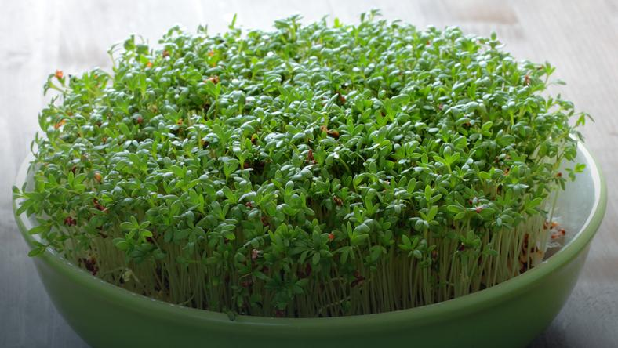
- Fasola – nasiona fasoli, gaziki, gumki recepturki, słoiczki, dzbanek
z wodą. Na słoiczku mocujemy gaze gumką recepturką jak wieczko, tworzymy wgłębienie w gazie, lekko wsuwamy do środka. Do słoiczka nalewamy wodę do poziomu gazy. Na gazie układamy nasiona fasoli.
https://www.youtube.com/watch?v=yztFDxDw2rQ

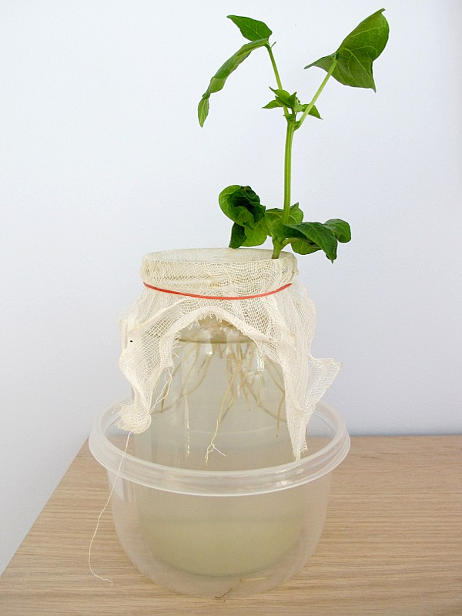

- Rzodkiewka – nasiona rzodkiewki, słoiki, gaziki, dzbanek z letnią wodą
Hodowlę kiełków rzodkiewki zakładamy w słoiczku. Wsypujemy nasiona do około ¼ wysokości słoiczka. Zalewamy letnią wodą, słoiczek przykrywamy gazą. Uwaga! Należy pamiętać, aby codziennie przepłukiwać nasiona letnią przegotowaną wodą i odlewać jej nadmiar.
https://www.youtube.com/watch?v=evF8YQDxzLE
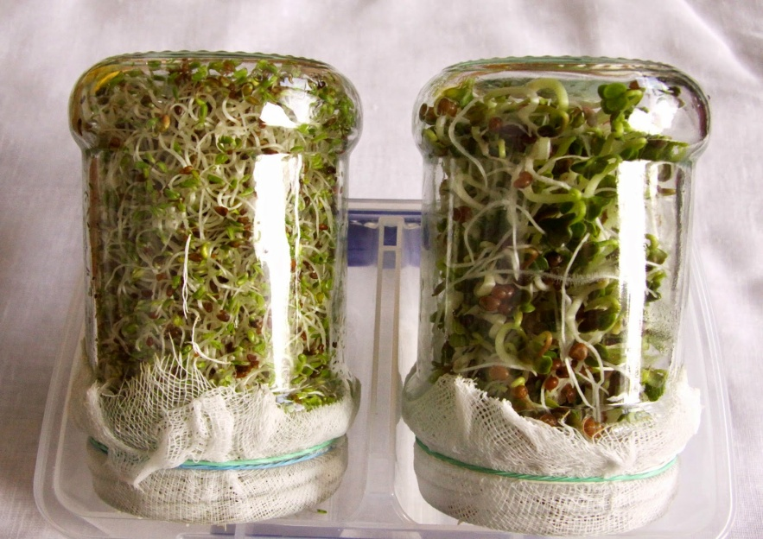
- Cebula – cebula, gaziki lub ziemia, słoiczki, gumki recepturki
Na słoiczku mocujemy gazę gumką recepturką, jak wieczko, palcem tworzymy spore wgłębienie. Do słoiczka nalewamy wodę nieco powyżej poziomu gazy. Na gazie układamy cebulę korzeniami w dół.
https://www.youtube.com/watch?v=2dj5BCY1OAc

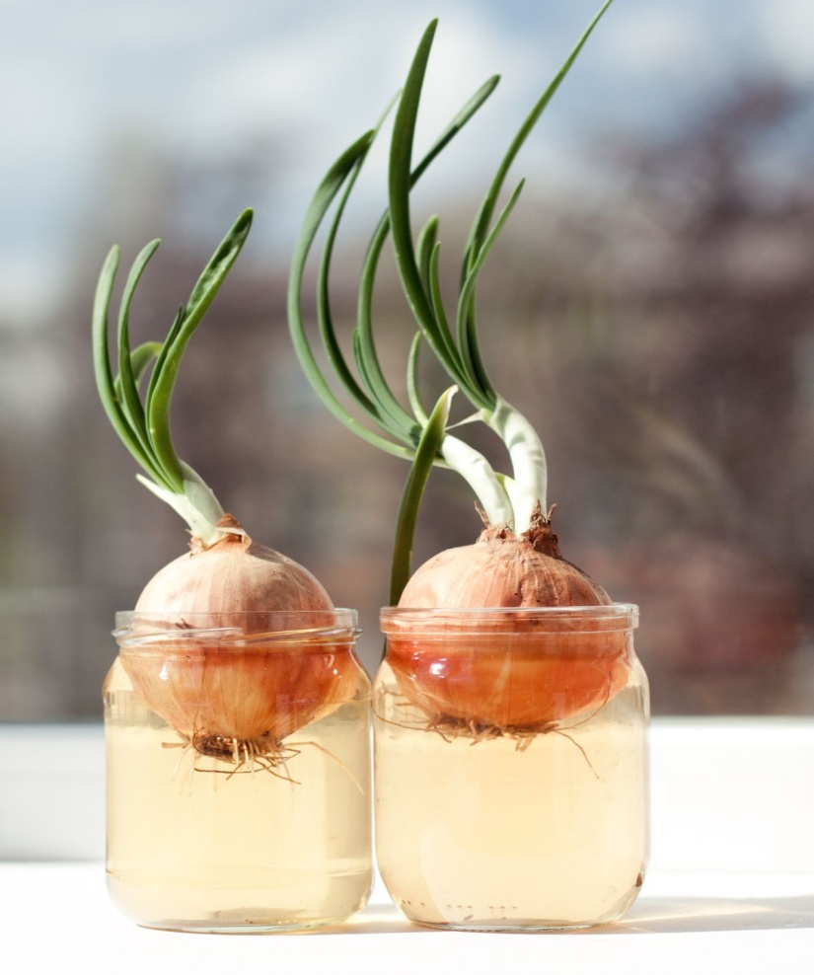
- Zachęcam do wykonania zadań, które znajdują się poniżej (a.rogala@pp19.radom.pl)
